**МИНИСТЕРСТВО НАУКИ И ВЫСШЕГО ОБРАЗОВАНИЯ РОССИЙСКОЙ ФЕДЕРАЦИИ**

**ФЕДЕРАЛЬНОЕ ГОСУДАРСТВЕННОЕ БЮДЖЕТНОЕ ОБРАЗОВАТЕЛЬНОЕ УЧРЕЖДЕНИЕ ВЫСШЕГО ОБРАЗОВАНИЯ**

**КЕМЕРОВСКИЙ ГОСУДАРСТВЕННЫЙ УНИВЕРСИТЕТ**

**Институт цифры**

**ОТЧЕТ**

**О ВЫПОЛНЕНИИ ЛАБОРАТОРНОЙ РАБОТЫ №4**

«Построение диаграмм функционального моделирования бизнес-процессов (IDEF0, IDEF3) для информационной системы мебельной фабрики”»

Студентов 3 курса, ФИТ-211 группы

**Рябова Виталия**

**Копытова Андрея**

**Мордвинова Станислава**

Направление 02.03.02 – «Фундаментальная информатика и информационные технологии»

Руководитель:

Ассистент Илькевич В.В.

Кандидат технических наук, доцент Завозкин С.Ю.

Работа защищена

«____________________»

“____” _____________2024г.

Кемерово 2024

Оглавление

**Цель работы** 3

**Введение** 4

**Программно-аппаратные средства, используемые при выполнении работы** 5

**Программное обеспечение** 5

**Основная часть** 6

**Контекстная диаграмма A-0 (“как было”)** 6

**Контекстная диаграмма A-0 (“как будет”)** 6

**Диаграмма 1-го уровня A0 (IDEF0)** 9

**Диаграмма 2-го уровня (IDEF3) – декомпозиция функционального блока 2 “Основная деятельность”** 11

**Заключение** 12

**Список используемой литературы** 13

# **Цель работы**

Лабораторная работа направлена на ознакомление с методологиями функционального моделирования IDEF0 и IDEF3, получение навыков по применению данных методологий для построения функциональных моделей на основании требований к разрабатываемой информационной системе библиотеки ВУЗа “Библио-Ц”.

# **Введение**

**IDEF0** и **IDEF3** – это методологии функционального моделирования, предназначенные для формализации и описания бизнес-процессов.

**IDEF0** – это графическая нотация, акцентирующая внимание на логических отношениях между работами, а не на их временной последовательности. Это позволяет описывать организацию как набор модулей, где наиболее важная функция находится в верхнем левом углу.

**IDEF3**, в отличие от **IDEF0**, фокусируется на описании процессов в более детальном виде, включая их последовательность и взаимодействие. **IDEF3** используется для создания более подробных моделей, которые могут включать в себя диаграммы потоков данных (**DFD**) и другие графические представления для описания процессов на разных уровнях детализации.

Переход от одной методологии к другой происходит с помощью декомпозиции функциональных блоков, которая позволяет детализировать и уточнить функциональность конкретного блока с использованием других подчинённых ему функциональных блоков.

Использование данных методологий для построения соответствующих диаграмм позволит, с одной стороны, представить функциональность информационной системы библиотеки ВУЗа “Библио-Ц” в виде наглядных схем, с другой стороны, лучше понять и детализировать имеющиеся сведения об информационной системе.

# **Программно-аппаратные средства, используемые при выполнении работы**

## **Программное обеспечение**

**Операционная система:** Windows 10 Professional Edition

**Редактор документов формата *.doc, *.docx:** Microsoft Word LTSC MSO 2016

**Браузер:** Chrome Opera GX

**Система мгновенного обмена сообщениями:** Discord

**Редактор диаграмм:** [dia.exe](https://draw.io)

# **Основная часть**

## **Контекстная диаграмма A-0 (“как было”)**

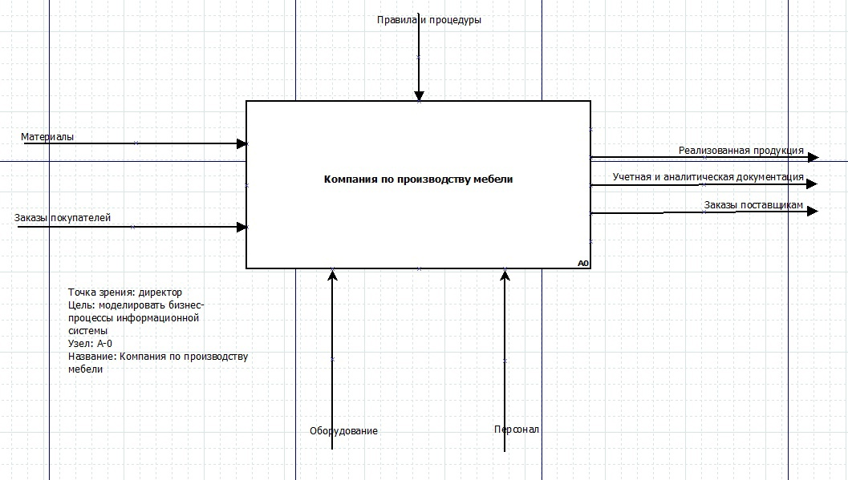

## **Контекстная диаграмма A-0 (“как будет”)**

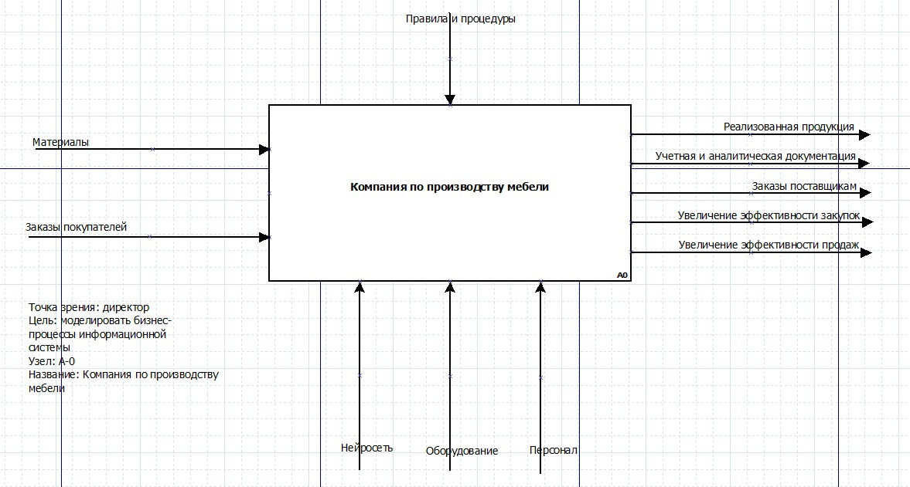

**Контекстная диаграмма** – первая диаграмма в иерархии диаграмм IDEF0, которая изображает функционирование системы в целом. В контексте модели указаны также: **точка зрения - viewpoint** (позиция, с которой построена модель), **цель моделирования – purpose** (общая цель составления модели), **текущий узел – node** (номер текущей диаграммы в иерархии), **название – title** (название диаграммы).

**Блоки** представляют функции, определяемые как деятельность, процесс, операция, действие или преобразование. **Названием блока** может быть отглагольное существительное или активный глагол.

**Номера каждого блока** указываются в правом нижнем углу. Номера нужны для ориентации в иерархии диаграмм IDEF0. Например, блок имеет номер A0, который может быть декомпозирован и представлен в виде другой, более детализированной диаграммы формата IDEF0, состоящей из блоков A1, A2, A3 и т.д. Следующий уровень будет состоять из блоков с номерами A11, A12, A13 и т.д.

**Левые входные стрелки** – **входы**, изображает изменяемые в ходе выполнения работы данные или объекты. В качестве **входов** на схеме содержатся: **материалы (**необходимый материал для производства мебели); **заказы покупателей** (список мебели и критериев для её создания)

**Нижние входные стрелки** – **механизмы**, изображает необходимые для работы, но не изменяющиеся в процессе работы ресурсы. В качестве **механизмов** на схеме содержатся: **нейросеть** (нейросеть необходимая для улучшения информационной системы);**оборудование** (станки и прочие механизмы необходимые для работы с мебельного предприятия); **персонал** (сотрудники компании)

**Правые выходные стрелки** – **выходы**, изображает появляющиеся в результате выполнения работы данные или объекты. В качестве **выходов** на схеме содержатся: **реализованная продукция** (итоговый проданный товар)**; учётная и аналитическая документация** (документы учёта/получения/отправки/использования материалов и дальнейшая аналитика заказов)**; заказы поставщикам** (восстановление затраченных материалов для дальнейшего функционирования компании)**; увеличения эффективности закупки** (увеличения качества и уменьшения стоимости материалов под влиянием внедрения нейросети в информационную систему)**; увеличения эффективность продаж** (увеличение продаж под влиянием внедрения нейросети в информационную систему)**;**

**Верхние входные стрелки** – **управление**, изображает правила и ограничения, согласно которым выполняется работа. В качестве **управления** на схеме содержатся: **правила и процедуры** (необходимые госты работы, технологии производства и правила обеспечения безопасности сотрудников)

## **Диаграмма 1-го уровня A0 (IDEF0)**

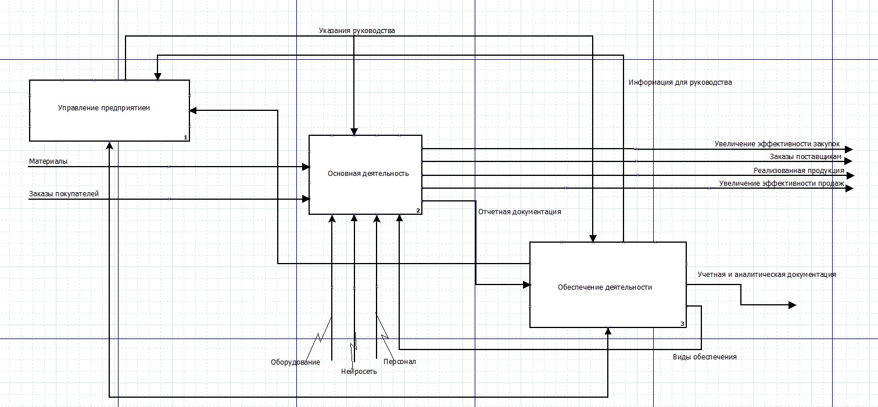

**Диаграмма окружения в IDEF0** представляет собой контекстную диаграмму, которая является вершиной древовидной структуры диаграмм и служит для описания системы в целом и ее взаимодействия с внешней средой. Эта диаграмма является самой общей и включает в себя описание цели моделирования, области (то, что будет рассматриваться как компонент системы, и то, что как внешнее воздействие) и точки зрения (позиции, с которой будет строиться модель).

Основные функциональные блоки диаграммы окружения:

* **Управление предприятием.** Управление предприятием со стороны руководства. Поиск новых технологий, оптимизация процессов производства, найм/увольнение работников, обеспечение политики компании и её дальнейшего курса
* **Основная деятельность.** Производственные функции компании. Получение/обработка/брак/закупка материалов, работа с клиентами, саморегуляция производства, реализация итоговой продукции.
* **Обеспечение деятельности.** Обеспечение деятельности компании. Выплаты зарплаты сотрудникам, профилактика станков, починка сломавшегося оборудования, аренда помещения, плата за электричество и т.д.

## **Диаграмма 2-го уровня (IDEF3) – декомпозиция функционального блока A0.4 “Управление просмотром”**

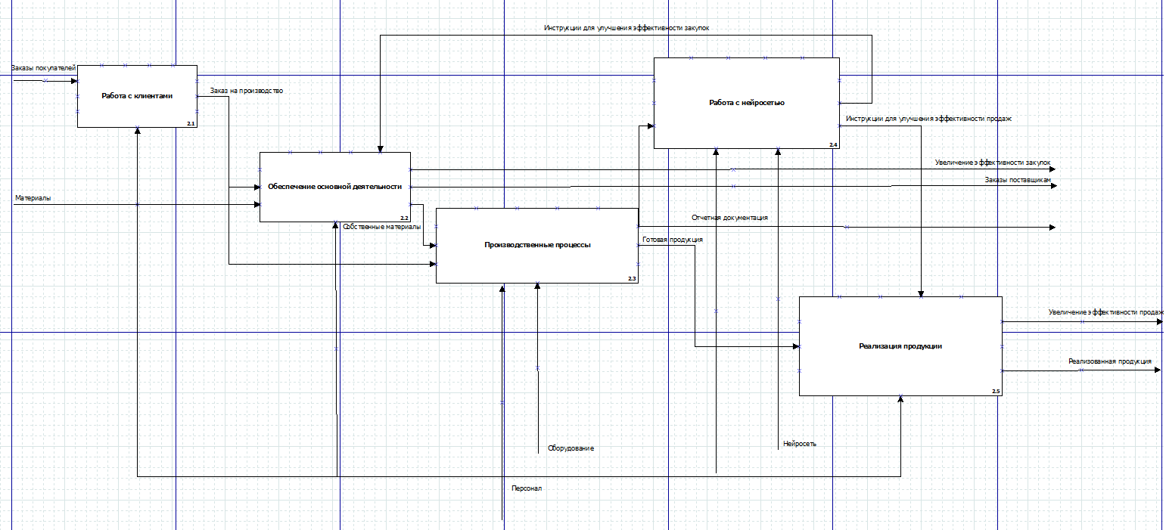

**Диаграмма 2-го уровня в IDEF3** представляет собой декомпозицию конкретного блока **Основная деятельность(2)** из более высокого уровня диаграммы. Это позволяет более детально изучить процесс или действие, выделенное в качестве **Основная деятельность(2)** на более высоком уровне, и описать его взаимодействия и последовательности действий на более мелом уровне.

Основные функциональные блоки диаграммы 2-го уровня:

* **Работа с клиентами.** Получение заказа и критериев продукта, привлечение и удержание клиентов.
* **Обеспечение основной деятельности.** Получение/хранение/обработка материалов, подготовка рабочего места, изучение и применение новых технологий, закупка необходимых материалов
* **Производственные процессы.** Процессы производства продукции.
* **Работа с нейросетью.** Анализ заказов, отчётной документации производства и поиск возможностей повышения эффективности закупок и продаж
* **Реализация продукции.** Продажа продукта

**Заключение**

Данная лабораторная работа позволила нам в полной мере изучить методологии построения диаграмм для моделирования бизнес-процессов конкретной информационной системы. Мы освоили методологии построения диаграмм IDEF0 и IDEF3, а также научились производить декомпозицию функциональных блоков и построение диаграмм более глубоких уровней. Эти навыки будут полезны в будущем при планировании собственных проектов и информационных систем.

# **Список используемой литературы**

1. Таганов А.И. CASE-технологии функционально-структурного моделирования бизнеспроцессов: Учебное пособие // Рязань: ИП Коняхин А.В., 2021. – 126 с. 2. Построение диаграмм idef3 (и idef0) - в какой программе сделать? [Электронный ресурс] // http://fevt.ru/publ/dia_idef3_idef0/12-1-0-196. – (Дата обращения: 10.04.2017). 3. Dia Diagram Editor [Электронный ресурс] // http://dia-installer.de – (Дата обращения: 10.04.2017). 4. Чувахин В. А. Описание отдельных концепций IDEF0 [Электронный ресурс] // Сайт ―Корпоративный менеджмент‖. — Режим доступа: http://www.cfin.ru/chuvakhin/idef0- r.shtml. – (Дата обращения: 10.04.2017). 5. Г. Верников. Описание стандарта IDEF0 [Электронный ресурс] // Режим доступа: http://www.interface.ru/home.asp?artId=22560 . – (Дата обращения: 10.04.2017). 6. Г. Верников. Основы IDEF3 [Электронный ресурс] // Режим доступа: https://www.cfin.ru/vernikov/idef/idef3.shtml . – (Дата обращения: 10.04.2017). 7. Рубцов С.. IDEF0 и опыт разработки. Секреты моделирования и проектирования бизнес-процессов. [Электронный ресурс] // Открытые системы, 2002. - Режим доступа: http://quality.eup.ru/MATERIALY2/idef-or.htm. – (Дата обращения: 10.04.2017).